
Bagian: Integrasi
Modul : QGIS

Mengakses konten GeoNode melalui QGIS
GeoNode dibangun dengan QGIS Server atau Geoserver, yang keduanya menyediakan layanan web OGC/ OGC web services (OWS). Perangkat eksternal bisa berinteraksi dengan GeoNode melalui layanan OGC ini.
Pada modul ini kita akan melihat bagaimana GeoNode dengan backend QGIS Server berinteraksi dengan aplikasi eksternal untuk melihat data dan memanipulasinya.
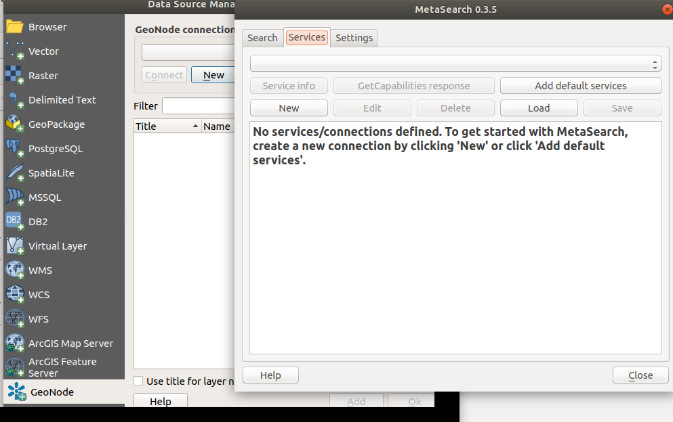
Silakan Coba
Tujuan: Menelusuri data GeoNode di QGIS menggunakan berbagai alat yang tersedia di QGIS

* Pasang plugin OGC connector dari plugin QGIS.
* Jallin koneksi baru pada OGC connector dengan mengklik New kemudian memberikan nama layanan pada Site URL
* Klik pada info layanan. Permintaan ini menghasilkan sebuah dokumen yang memuat seluruh lapisan dan cakupan yang tersedia.
* Klik pada Tab Search pada OGC connector.
* Berikan nama Lapisan pada kotak dialog katakunci. Jangan ketikkan apapun untuk mendapat daftar semua Lapisan dan dokumen yang tersedia.
* Pilih lapisan dari daftar lapisan yang tersedia.
* Pilih format akses lapisan yang anda butuhkan dari OGC services.
NB: WMS dan WCS terkadang cukup lambat karena bergantung pada ukuran citra yang diakses dari GeoNode.
* Untuk WFS tambahkan lapisan dan ubahlah atribut maupun geometrinya menggunakan QGIS.
* Tampilkan lapisan di kanvas peta.

Nama | Nilai
OGC connector | MetaSearch
QGIS GeoNode | Tersedia di QGIS 3
Tautan URL | http://geonode.kartoza.com/
Lapisan | Nama lapisan yang tersedia di GeoNode
Layanan OGC | WFS/ WMS/ WCS
Peralatan QGIS | Field Calculator, Digitising

Periksa hasil anda
Setelah mengimpor lapisan di QGIS menggunakan WFS, anda akan bisa melihat atribut dari lapisan dan bisa mengedit geometri lapisan tersebut. Dengan WCS anda akan memperolah lapisan raster ditambahkan ke QGIS sebagai geotiff ataupun format lain yang telah anda tentukan. Untuk seluruh lapisan WMS, QGIS tidak bisa mengubahnya.

Lebih lanjut mengenai GeoNode OWS
MetaSearch merupakan plugin QGIS untuk berinteraksi dengan layanan katalog metadata, yang mendukung standar layanan katalog OGC untuk web (CSW). MetaSearch menyediakan pendekatan yang mudah dan intuitif serta antarmuka yang user-friendly untuk mencari katalog metadata pada QGIS.
GeoNode didasarkan pada spesifikasi CSW (Catalogue Service for the Web) , yang menetapkan antarmuka yang sama untuk menemukan, menelusuri, dan mencari metadata tentang data, layanan dan sumberdaya potensial lainnya.

Periksa pengetahuan anda
- Jenis layanan OGC apa yang anda gunakan untuk mengubah raster?
- WFS memungkinkan saya untuk mengubah properti raster dan perubahan tersebut dikirmkan kembali ke GeoNode.
- WCS memungkinkan saya untuk mengubah properti raster dan perubahan tersebut dikirmkan kembali ke GeoNode.
- Lapisan raster tidak bisa diedit di QGIS. Anda harus mengunggah ulang data raster tersebut ke GeoNode setelah melakukan perubahan.
- Apa yang dihasilkan ketika anda mengklik info layanan pada Metatools dan detail apa yang dimiliki?
- Ia menghasilkan lapisan yang bisa dimuat langsung ke QGIS.
- Ia menghasilkan daftar semua lapisan yang tersediai di geoNode dan tautan untuk mengaksesnya.
- Ia menghasilkan daftar semua data geospasial yang tersedia di GeoNode tanpa menyertakan dokumen non spasial.
- Dimana anda bisa mengunduh client GeoNode seperti ditampilkan pada gambar di atas?
- Tersedia pada repository plugin bagi para developer QGIS.
- Akan tersedia pada QGIS versi 3 keatas.
- Akan juga tersedia pada QGIS 2.18.

Bacaan lebih lanjut:
https://live.osgeo.org/en/quickstart/pycsw_quickstart.html
http://www.opengeospatial.org/
https://docs.qgis.org/2.6/en/docs/user_manual/plugins/plugins_metasearch.html

